Πασχαλινά καλάθια
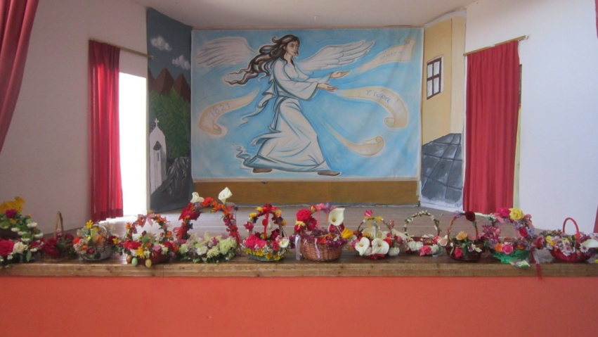
Οι μαθητές του σχολείου μας, έφτιαξαν και φέτος με μεγάλη φαντασία τα καλάθια του Λαζάρου. Βγήκαν στις γειτονιές της συνοικίας, τραγούδησαν τα κάλαντα και μάζεψαν αυγά και χρήματα. Τα αυγά δόθηκαν στην Τράπεζα της Αγάπης και τα χρήματα εστάλησαν στο Χαμόγελο του Παιδιού (300€).
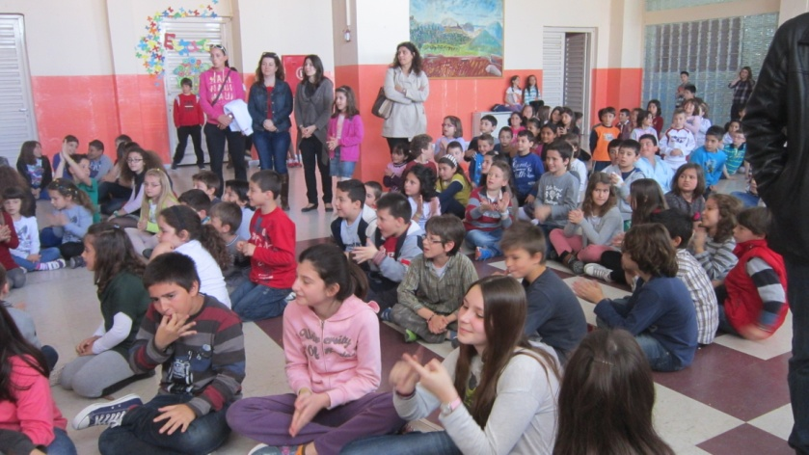

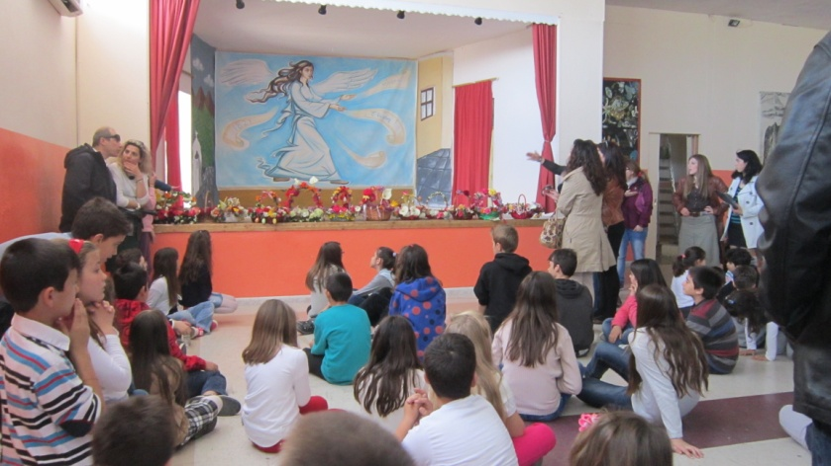

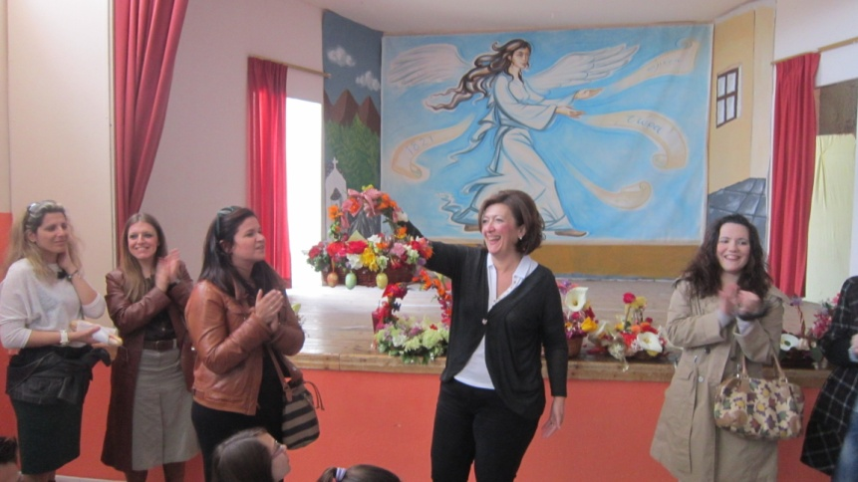
1^{Ο} καλάθι!!!!

